UPUTSTVO ZA IZVOĐENJE VEŽBI
Ovde opisane vežbe predstavljaju deo prezentacije. Na odgovarajućim mestima, posle izlaganja potrebnih teoretskih osnova, izlagač prikazuje odgovarajuću vežbu. Ove vežbe se nadovezuju jedna na drugu tako da je bitno da se izvršavaju po redosledu jedna za drugom.
Vežbe su zasnovane na planu projekta za izgradnju dvorišne šupe. Plan projekta je već osmišljen. Studenti treba da se usredsređuju na savladavanje softverskog alata, a ne samog projekta.
Kako napredujete kroz vežbe za očekivati je da ćete učiti kroz taj proces, zato uputstvo kako izvesti svaki sledeći zadatak sa sličnim zahtevima će biti manje detaljan nego prvi put kad ste se susreli sa tim koracima. Vratite se na prethodne vežbe ili pitajte profesora ako su vam potrebne dodatne informacije da bi kompletirali datu vežbu.
- Poželjno je da slušaoci odštampaju ovo uputstvo i da ga po potrebi dopune sa svojim beleškama.
- Nemojte raditi unapred - pratite izlagača.
- Postavljajte pitanja po potrebi, ne postoje glupa pitanja.
- Kao i kod drugih softvera, često postoji više načina da izvedete određene korake; vežbe samo predstavljaju jedan od tih načina.
- Slobodno iznesite profesoru svoje ideje ako se time mogu unaprediti vežbe.

Važe sledeće konvencije:

- Vežbe ce biti predstavljene okvirno, sa uzastopnim zadacima.
- Polja na ekranu koja treba da izaberete ili u njih kucate će biti predstavljena u podebljanom iskošenom fontu za lakše uočavanje.
- Opcije menija su označene kao Menu | Option, pokazujući da je meni iz više nivoa.
- Posle opisa svih vežbi, na kraju ovog dokumenta su dati izgledi displeja, onakvi kakvi treba da budu na kraju pojedinih vežbi, radi lakše samoprovere.
- Ako ste krenuli pogrešnim putem ili ste dobili neko drugo rešenje, tražite od profesora kopiju projektnog fajla za aktuelnu tačku da bi mogli nastaviti pravim putem i da ne bi ponavljali formiranje projektnog fajla od samog početka.

Sadržaj:
UPUTSTVO ZA IZVOĐENJE VEŽBI 1
Projekat izgradnje šupe 2
Vežba br. 1 – Kreiranje softverskog plana projekta (otvaranje MS Project fajla) 3
Vežba br. 2 – Unošenje zadataka 5
Vežba br. 3 – Postavljanje ograničenja, trajanja i relacija u vezi zadataka 6
Vežba br. 4 – Unošenje resursa 9
Vežba br. 5 – Snimanje baznog plana projekta i unošenje ostvarenih vrednosti 11
Važeći snimci displeja na kraju pojedinih vežbi 14

Projekat izgradnje šupe
Zadatak
Potrebna nam je ostava za naše baštenske alate, opremu i ostale sitnice kojih se želimo rešiti iz garaže. Šupa će se graditi iz kompleta koji će se naručiti sa lagera Home Depot-a.
Definisanje potreba u vezi šupe (obim projekta)
Zidovi trebaju biti visoki 8 ft (stopa); podna površina je 120 sq. ft (kvadratna stopa), dimenzije prozora sa svake strane objekta su 2ft.x3ft.
Potrebna su nam dupla vrata sa prednje strane da bi dobili prolaz od 7ft.x8ft., sa mogućnošću zaključavanja.
Krov šupe će biti pokrivena istim materijalom kao kuća da bi se lepo slagale. Isto važi za zidove.
Ostaviti krovne rogove slobodne kako bi se mogao formirati dodatni prostor za skladištenje. Pod će biti betonski.
Položaj (lokacija): jugozapadni ugao u zadnjem delu dvorišta.
Procenjena vredonost radova: 1.250$.
Procenjeno vreme trajanja radova: 1 mesec (radeći samo četvrtkom i petkom).
Predviđeni radnici:
- Andy Handy – radnik unajmljen za 25$ po satu,
- Betty Doe (kćerka) - unajmljena za10$ po satu,
- Frank Doe (sin) – unajmljen za 10$ po satu,
- Jon Doe (vlasnik) – 0$ po satu.
Plan gradnje predstavljen korak po korak:
- Naručiti komplet i zakazati isporuku (u prvoj nedelji)
  - Trajanje: 1 dan sati: 2 radnik: John
    - Priprema (sumarni zadatak)
    - Priprema lokacije – očistiti i izravnati površinu (u prvoj nedelji)
  - Trajanje: 2 dana sati: po 12 svaki radnik radnici: Betty, Frank, John
    - Izlivanje betonskog temelja (u drugoj nedelji)
  - Trajanje: 1 dan sati: po 5 svaki radnik radnici: John, Andy
    - Primanje isporuke kompleta
  - Trajanje: 1 dan sati: 2 radnik: John
    - Postavljanje isporuke kompleta kao ključnog zadatka
  - Trajanje: 0 dana sati: 0 radnik: niko
    - Sklapanje (sumarni zadatak)
    - Sklapanje kompleta (u trećoj nedelji)
  - Trajanje: 1 dan sati: po 5 svaki radnik radnici: John, Andy
    - Farbanje šupe
  - Trajanje: 1 dan sati: po 2 svaki radnik radnici: Frank, Betty
    - Uređivanje travnjaka/ cvetnjaka oko šupe
  - Trajanje: 1 dan sati: 4 radnik: Betty
    - Smeštanje alata i opreme u šupu (u četvrtoj nedelji)
  - Trajanje: 1 dan sati: po 5 svaki radnik radnici: John, Frank

Vežba br. 1 – Kreiranje softverskog plana projekta (otvaranje MS Project fajla)

- Kreiranje fajla projekta
  - Otvoriti MS Project 2007.
  - Zatvoriti New Project prozor na levoj strani ekrana tako što ćete izabrati X (opciju za zatvaranje prozora).
  - Snimite fajl novog projekta pomoću File | Save opcije iz glavnog menija.
Fajl nazovite: My Shed1a.
- Unošenje osnovnih informacija o projektu
  - Dialog box-u za unošenje informacija o projektu se pristupa birajući Project | Project Information iz glavnog menija.
  - Podesite da datum početka bude: četvrtak – 2. jul, 2009 (Thu 7/2/09).
  - Ostavite sve ostale opcije kako su standardno podešene.
  - Zatvorite pomenuti dialog box birajući OK opciju.
- Osnovna podešavanja u planu projekta
  - Dialog box-u za unošenje podešavanja za projekat se pristupa tako što se izabere Tools | Options iz glavnog menija.
  - Izaberite karticu Schedule.
  - Proverite sledeća podešavanja, promenite ih ako je potrebno
    - Podesite da se trajanje zadatka (Duration) izražava u: days (dani),
    - Podesiti da se količina rada (Work) izražava u: hours (sati),
    - Neka je tip zadatka standardno podešen kao: fixed duration (fiksno trajanje),
    - Neka opcija New Tasks Are Effort Driven ne bude aktivirana,
    - Izaberite Set as Default opciju da bi sačuvali ova podešavanja,
  - Izaberite karticu View,
  - Proverite sledeća podešavanja, promenite ih ako je potrebno:
    - Podesite Date Format u: Day mm/dd/yy (Thu 7/2/09) (mesec/dan/godina).
    - Čekirajte opciju Show Project Summary Task.
    - Izaberite OK kako bi zatvorili i izašli iz prozora Options.
NAPOMENA: sumarni zadatak projekta će se pojaviti u vašem projektu sa istim imenom kao što je i ime fajla projekta. Svaki put kada kreirate i snimite novu verziju projekta, i naziv sumarnog zadatka će se promeniti u skladu sa tom promenom.
- Dodavanje prikaza Task Sheet
  - Izabrati View | More Views iz glavnog menija.
  - Iz padajućeg menija izabrati Task Sheet.
  - Izabrati Edit.
  - U View Definition dialog box-u, čekirati Show In Menu.
  - Izabrati OK kako bi zatvorili trenutni dialog box i vratili se u prozor Task Sheet..
  - Izabrati Apply da bi se izgled Task Sheet-a promenio.
  - Dodati kolone Task Sheet prikazu tako što ćete:
    - Kliknite na naslov kolone Start da bi izabrali celu kolonu.
    - Izaberite Insert | Column iz glavnog menija da bi otvorili Column Definition dialog box.
    - Izaberite padajući meni na opciji Field Name – pronađite i odaberite opciju Work.
    - Kliknite na OK.
    - Kolona Work treba da je umetnuta pre kolone Start.
    - Kliknite na naslov kolone Duration (trajanje) kako bi izabrali celu tu kolonu.
    - Izaberite Insert | Column iz glavnog menija da bi otvorili Column Definition dialog box.
    - Izaberite padajući meni na opciji Field Name – pronađite i odaberite polje % Complete.
    - Kliknite na OK.
    - Kolona % Complete će biti ubačena pre kolone Duration (trajanje).
  - Izaberite File | Save As iz glavnog menija da bi sačuvali promene koje ste uneli u projekat. Fajl nazovite: My Shed1b.
  - Zatvorite MS Project 2007 birajući File | Exit iz glavnog menija.

Vežba br. 2 – Unošenje zadataka

- Pokrenuti MS Project 2007
- Otvoriti plan projekta birajući File | Open “My Shed1b.mpp”
- Pod imenom sumarnog zadatka My Shed1b izabrati ćeliju za upisivanje imena sledećeg zadatka (Task Name). Uneti dole navedene nazive zadataka u odgovarajuće ćelije. Pritiskanjem Enter-a unešeni naziv se prihvata i prelazi se u sledeću ćeliju ispod.
  - Ukucati: Naručivanje kompleta za gradnju i zakazivanje isporuke
  - Ukucati: Priprema
  - Ukucati: Priprema zemljišta
  - Ukucati: Izlivanje temelja
  - Ukucati: Primanje isporuke
  - Ukucati: Isporuka kao ključni zadatak
  - Ukucati: Sklapanje
  - Ukucati: Skalapanje kompleta
  - Ukucati: Farbanje šupe
  - Ukucati: Uređivanje travnjaka/cvetnjaka
  - Ukucati: Unošenje alata/opreme u šupu
- Izaberite zadatak 3 birajući broj 3 u sivoj levoj koloni. Ovo će označiti celu vrstu.
- Izaberite “strelicu udesno” (uvlačenje) opciju iz glavnog meni bara. Ovim ćete premestiti naziv zadatka 3 jedno mesto u desno u odnosu na zadatak priprema..
- Izaberite zadatak 4 birajući 4 u sivoj levoj koloni.
- Izaberite “strelicu udesno” (opcija za uvlačenje) iz glavnog meni bara.
- Sada su zadaci 3 i 4 postali podzadaci zadatka 2 , a zadatak 2 (Priprema) je postao sumarni zadatak.
- Izaberite zadatke 8, 9, i 10 postavljajući kursor na 8 u sivu levu kolonu i držeći pritisnut levi taster miša povlačiti ga sve dok sve tri vrste nisu selektovane.
- Izaberite “strelicu udesno” (opcija za uvlačenje) iz glavnog meni bara.
- Sada su zadaci 8, 9, i 10 podzadaci zadatka 7, a zadatak 7 je postao sumarni zadatak.
- Sačuvajte projekat pod novim imenom, birajući File | Save As iz glavnog menija. Fajl nazovite: My Shed1c.
- Zatvorite MS Project 2007.

Vežba br. 3 – Postavljanje ograničenja, trajanja i relacija u vezi zadataka

- Postavljanje ograničenja
  - Otvorite plan projekta My Shed1c.mpp
  - Izabrati zadatak 4 – Izlivanje temelja
  - Primenite dupli klik na zadatak da bi otvorili Task Information dijalog box
  - Izaberite karticu Advanced
  - Izaberite padajući meni za Constraint type: zatim odaberite Start no earlier than (ne početi pre određenog datuma).
  - Izabrati padajući meni za Constraint date, zatim iz dijalog box-a za kalendar izabrati 16. juli, 2009.
  - Kliknite na OK
  - NAPOMENA: Nakon ove operacije pojavljuje se ikonica u levoj najbelijoj koloni (indikatorska kolona) koja pokazuje da je postavljeno ograničenje na taj zadatak. Pozicionirajte kursor na ikonu i pojaviće se napomena koja govori da je postavljeno ograničenje.
- Nameštanje trajanja
  - NAPOMENA: za sada svi zadaci imaju upitnike u poljima koja pokazuju procenjeno trajanje zadataka.
  - NAPOMENA: trajanja se mogu uneti za zadatke koji nisu boldovani (pisani masnim slovima), sto znači da ne možemo uneti trajanja za sumarne zadatke, MS Project će automatski sumirati trajanje podzadataka i odrediti trajnja sumarnih zadataka.
  - Izabrati ćeliju trajanje (Duration) za svaki od sledećih zadataka i unesite dole navedene vrednosti. Pritiskanjem Enter-a unešena vrednost se prihvata i prelazi se u sledeću ćeliju. Korišćenjem “strelice na dole” možete da preskačete polja.
    - Zadatak 1 – Naručivanje kompleta za gradnju i zakazivanje isporuke – Uneti 1.
    - Zadatak 3 – Priprema zemljišta – Uneti 2.
    - Zadatak 4 – Izlivanje temelja – Uneti 1.
    - Zadatak 5 – Primanje isporuke kompleta za gradnju – Uneti 1.
    - Zadatak 6 – Isporuka kompleta kao ključni zadatak – Uneti 0.
    - Zadatak 8 – Sklapanje kompleta – Uneti 2.
    - Zadatak 9 – Farbanje šupe – Uneti 1.
    - Zadatak 10 – Uređivanje travnjaka/cvetnjaka – Uneti 1.
    - Zadatak 11 – Unošenje alata/opreme u šupu – Uneti 1.
  - Sačuvajte fajl. Nazovite ga: My Shed1d.

- Ručno nameštanje prethodnika zadatka (relacije)
  - NAPOMENA: Podrazumeva se da je sumarni zadatak prethodnik svojih podzadataka.
  - NAPOMENA: Preporučljivo je da se postave prethodnici za svaki sumarni i podzadatak (na istom nivou) u isto vreme. Ovo ima efekat uređivanja faza projekta.
  - Izabrati polja Predecessor (prethodnik) za svaki sledeći zadatak i unesite odgovarajuću vrednost:
    - Zadatak 2 – Priprema – Uneti 1, ovo čini pripremu zavisnom od naručivanja kompleta za gradnju
    - Zadatak 5 – Primanje isporuke – Uneti 2, isporuka zavisi od pripreme
    - Zadatak 6 – Isporuka kao ključni zadatak– Uneti 5, ključni zadatak zavisi od realizacije isporuke
    - Zadatak 7 – Sklapanje kompleta – Uneti 6, Sastavljanje zavisi od isporuke kompleta (ključni zadatak)
    - Zadatak 11 – Farbanje šupe – Uneti 7, Farbanje zavisi od samog sastavljanja šupe, ako je sastavljena tj. napravljena, možemo je i ofarbati
    - NAPOMENA: Pri unošenju relacija, početni i završni datumi zadatka će se menjati. Neke vrednosti će se prikazati kao “######” pokazujući vam da kolone nisu dovoljno široke da bi prikazale vrednosti u celosti. U zaglavlju takve kolone kliknite dva puta na desnu graničnu liniju da bi ste je automatski proširili na potrebnu veličinu.

- Nameštanje logičkih zavisnosti kod više zadataka u isto vreme
  - NAPOMENA: zadaci koji su podzadaci nekog sumarnog zadatka i predstavljaju logične korake koji prate jedan drugog, mogu biti povezani i u seriju.
  - Izabrati zadatak 3 – Priprema zemljišta, u levoj koloni kliknite levim tasterom miša, prevlačite kursor miša ka dole sve do zadatka 4 – time je Izlivanje temelja isto izabrano.
  - Izabrati ikonu “chain link” iz glavnog menija da povežete sve izabrane zadatke.
  - Izabrati zadatak 8 – Sastavljanje kompleta, u levoj koloni kliknite levim tasterom miša, prevlačite kursor miša ka dole sve do zadatka 10 – time je Uređivanje travnjaka/cvetnjaka isto selektovano (zajedno sa zadatkom 9).
  - Izabrati ikonu “chain link” sa glavnog meni bara da povežete sva tri izabrana zadatka.

- Dodatno podešavanje logičkih zavisnosti (dodavanje kašnjenja)
  - NAPOMENA: Sada možemo izvršiti sva potrebna podešavanja. Obično kada su zadaci povezani, smatra se da će svaki sledeći podzadatak početi kada se prethodni zadatak završi. Ponekad zadaci treba da počnu istovremeno ili da imaju kašnjenje između kompletiranja prvog zadatka i početka nekog drugog zadatka. U našem primeru, mi radimo samo četvrtkom i petkom. Jedan od načina da se to postigne je da se podesi vreme kašnjenja između zadataka dok se zadaci ne pomere na određene dane.

  - Izabrati polje Predecessor (prethodnik) za svaki od sledećih zadataka i unesite odgovarajuće vrednosti:
    - Zadatak 2 – Priprema – U polje Predecessor unesite 1SS, ovo omogućava da zadatak počne u isto vreme kada i zadatak 1.
    - Zadatak 5 – Primanje isporuke – Promeniti na 2FS+3, ovo omogućava da zadatak počne 3 dana pošto se zadatka 2 završi, te time omogući početak ovog zadatka u četvrtak.
    - Zadatak 7 – Sklapanje– Promeniti na 5SS, ovo omogućava da zadatak počne istog dana kada dobijemo komplet.
    - Zadatak 9 – Farbanje šupe – Promeniti na 8FS+3, ovo omogućava da zadatak 9 počne 3 dana pošto se zadatak 8 završi, te time omogući početak ovog zadatka u četvrtak.
    - Zadatak 11 – Unošenje alata/opreme u šupu – Promeniti na 10SS, ovo omogućava da zadatak počne istog dana kada i zadatak 10.
  - Snimiti fajl. Koristite ime fajla: My Shed1e
  - Zatvoriti MS Project 2007.

Vežba br. 4 – Unošenje resursa
- Unošenje imena resursa
  - Otvorite plan projekta “Myshed1e.mpp”.
  - Izabrati View | Resource Sheet iz glavnog menija. Ovo će promeniti izgled projektnog fajla da bi se prikazali resursi definisani u projektu.
  - Izabrati prvu slobodnu ćeliju u koloni Resource Name.
  - Uneti Andy Handy
  - Uneti Betty Doe
  - Uneti Frank Doe
  - Uneti John Doe
  - Uneti Komplet za šupu
- Definisanje tipova resursa
  - Izabrati Type ćeliju za Resurs 5 – Komplet za šupu
  - Iz padajućeg menija izabrati Material
- Dodeljivanje troškova resursima
  - Izabrati Std. Rate ćeliju za Andy Handy
  - Uneti $25/hr
  - Uneti troškove za Betty u vrednosti od $10/hr
  - Uneti troškove za Frank u vrednosti od $10/hr
  - Uneti troškove kompleta za šupu u vrednosti od $1250.
- Sačuvajte fajl. Koristiti ime: Myshed1f
- Dodeljivanje resursa zadacima
  - Izabrati View | Task Sheet prikaz iz glavnog menija.
  - Izabrati ćeliju Resource Names za zadatak 1 – Naručiti komplet i zakazati isporuku
  - Iz padajućeg menija, izaberite John Doe i pritisnite Enter
  - Izabrati ćeliju Resource Names za zadatak 3 – Priprema lokacije
  - Iz padajućeg menija, izaberite Betty Doe i unesite zapetu (ne pritiskajte Enter)
  - Iz padajućeg menija, izaberite Frank Doe i unesite zapetu (ne pritiskajte Enter)
  - Iz padajućeg menija, izaberite John Doe i pritisnite Enter
  - Duplim klikom na desnu ivicu naziva kolone Resource Names proširiti kolonu tako da se prikažu sva imena resursa.
  - Dodati John Doe i Andy Handy kao resurse za zadatak 4 – Izlivanje temelja.
  - Dodati John Doe kao resurs za zadatak 5 – Primanje isporuke.
  - Dodati John Doe i Andy Handy kao resurse za zadatak 8 – Sklapanje kompleta.
  - Dodati Frank Doe i Betty Doe kao resurse za zadatak 9 – Farbanje šupe.
  - Dodati Betty Doe kao resurs za zadatak 10 – Uređivanje travnjaka/cvetnjaka.
  - Dodati John Doe i Frank Doe kao resurse za zadatak 11 – Unošenje alata/opreme u šupu.
  - Ako je potrebno, podesite širinu kolona.
  - Snimiti fajl. Koristite ime fajla: My Shed1g

- Unošenje procenjenog vremena trajanja rada:
  - NAPOMENA: za svaki zadatak, duplim klikom na naziv zadatka otvoriti dijalog box Task Information (informacije o zadatku), izaberite karticu Resources i u ćeliju Units unesite odgovarajuće vrednosti. Pritisnite OK da bi potvrdili unešenu vrednost a potom zatvorite dijalog box sa informacijama o zadatku.
  - NAPOMENA: pošto su vrednosti unešene u satima, one se automatski pretvaraju u procente bazirano na 8-časovnom radnom danu (standarno trajanje radnog dana).
  - Dupli klik na zadatak 1 – Naručiti komplet i zakazati isporuku
    - U ćeliju Units za John, unesite 2h i pritisnite Enter.
  - Dupli klik na zadatak 3 – Priprema zemljišta.
    - U ćeliju Units za Betty, unesite 12h i pritisnite Enter.
    - U ćeliju Units za Frank, unesi 12h i pritisnite Enter.
    - U ćeliju Units za John, unesite 12h i pritisnite Enter.
  - Dupli klik na zadatak 4 – Izlivanje temelja.
    - U ćeliju Units za John, unesite 5h i pritisnite Enter.
    - U ćeliju Units za Andy, unesite 5h i pritisnite Enter.
  - Dupli klik na zadatak 5 – Primanje isporuke.
    - Dodelite 2 sata (2h) za John za ovaj zadatak.
  - Dupli klik na zadatak 8 – Sklapanje kompleta.
    - Dodelite 10 sati (10h) za John i Andy za ovaj zadatak.
  - Dupli klik na zadatak 9 – Farbanje šupe.
    - Dodelite 2 sata (2h) za Frank i Betty za ovaj zadatak.
  - Dupli klik na zadatak 10 – Uređivanje travnjaka/cvetnjaka.
    - Dodelite 4 sata (4h) za Betty za ovaj zadatak.
  - Dupli klik na zadatak 11 – Unošenje alata/opreme u šupu
    - Dodelite 5 sati (5h) za John i Frank za ovaj zadatak.
  - Snimiti fajl. Koristite ime fajla: My Shed1h

Vežba br. 5 – Snimanje baznog plana projekta i unošenje ostvarenih vrednosti
- Snimanje baznog plana projekta
  - Izabrati Tools | Tracking | Set Baseline iz glavnog menija.
  - U dijalogu Save Baseline proverite da li je izabrano Set Baseline kao i Entire Project
  - Kliknite OK.
  - NAPOMENA: Ovo je bitan korak. Podaci iz baze podataka pripremljenog plana projekta su sad kopirana u odgovarajuće ćelije baznog plana pod istim nazivom. Ove vrednosti se čuvaju za kasnije upoređivanje i dozvoljavaju da se originalne ćelije koriste za unošenje ostvarenih vrednosti pri praćenju napredovanja projekta. Sa obzirom da je ovo velika promena u projektu, preporučljivo je da promenite broj i slovo za označavanje verzije projektnog fajla.
  - Snimiti fajl. Koristite ime fajla: My Shed2a
- Unošenje ostvarenih vrednosti
  - Komplet za šupu je naručen na vreme i to je oduzelo 2 sata, taj podatak o zadatku je već tačan, zadatak je izvršen po planu.
    - Izabrati polje (ćeliju) % Complete za zadatak 1 i uneti 100.
    - NAPOMENA: Posle ovog unosa na levoj strani Task Sheet-a, u indikatorskoj koloni (označeno sa i) će se pojaviti kukica pokazujući da je zadatak kompletiran.
  - Priprema zemljišta je završena na vreme, ali svaki radnik je proveo samo 8 sati na svom zadatku umesto predviđenih 12 sati po radniku.
    - Dupli klik na zadatak. Pripremanje zemljišta..
    - U dijalogu Task Information izaberite karticu Resources.
    - Pod Units, unesite 8 sati (8h) za svaki resurs.
    - Kliknite OK.
    - Izaberite polje % Complete i unesite 100 da bi kompletirali zadatak.
  - Temelj je izliven na vreme i po rasporedu:
    - Uneti 100 u % Complete polje.
  - Komplet za šupu je isporučen na vreme, ali je John potrošio samo 1 sat na ovaj zadatak.
    - Dupli klik na zadatak primanje isporuke.
    - U Task Information dialog, izaberite jezičak Resources.
    - Pod Units, unesite 1 sat (1h) za John-a.
    - Kliknite OK.
    - Unesite 100 u polje % Complete.
  - Isporuka kompleta za šupu je završena.
    - Unesite 100 u polje % Complete.

  - U četvrtak, 23. jula 2009. godine je nastao zastoj zbog kiše tako da posao predviđen na taj dan nije mogao početi po rasporedu. Posao je nastavljen nakon što se razvedrilo, u petak 24. jula 2009. Svaki resurs je radio 8 sati u petak, što znači da nam je ostalo još posla koji treba biti kompletiran sledećeg četvrtka. NAPOMENA: Ovo znači da se raspored mora prilagoditi (promeniti) u odnosu na originalni plan projekta.
    - Izabrati Start polje kod zadatka Sastavljanje kompleta i uneti 7/24/09.
    - Pošto radimo samo četvrtkom i petkom, promenite trajanje zadatka u ćeliji Duration na 5 dana da bi se zadatak završio sledećeg četvrtka. NAPOMENA: treba da se vratite na dijalog box Task Information (informacije o zadatku) i treba ponovo uneti 10 sati za svaku osobu (prvobitno planirani obim posla) pošto MS Project automatski podešava obim posla kada se trajanje promeni.
    - Pošto zadatak nije završen, ne unosimo nikakve druge informacije za sada.
    - NAPOMENA: preostali zadaci su se sada poremetili. Potrebno ih je uskladiti da bi se posao odradio u četvrtak ili petak (kako je predviđeno).
  - Promenite ćeliju Predecessor za zadatak Farbanje šupe iz 8FS+3 u 8FS+4.
Nijedan drugi zadatak nije započet.
  - Snimiti plan projekta kao: My Shed2b
NAPOMENA: Kada unosite informacije o ostvarenim rezultatima, obično je ažuriranje informacija o zadatku koji je kompletiran na nivou manjem od 100% zahteva više truda nego što se dobija korist Preporučljivo je unosititi informacije o ostvarenim rezultatima samo nakon što je određeni zadatak kompletiran. Možda će biti potrebno da podesite raspored da bi bio u skladu sa stvarnim napredovanjem projekta.
NAPOMENA: Pri unošenju informacija o ostvarenim rezultatima preporučljivo je navići se na unošenje informacij u prirodnom redosledu da bi MS Project što manje morao da vrši podešavanja za vas.
Preporučljivi redosled unošenja informacija o ostvarenim rezultatima je sledeći:
- Najpre podesiti datum početka, ako je promenjen zbog nekih drugih podešavanja
- Prekinuti neke relacije (ćelija Predecessor) ili podesiti ograničenja po potrebi da bi MS Project prihvatio stvarne vrednosti.
- Podesiti trajanje u skladu sa stvarnim trajanjem, čineći datum završetka ispravnim.
- Uneti stvarno vreme rada za svaki resurs.
- Podesiti i sve naredne zadatke po potrebi.
Vežba br. 6 – Prikazi

- Prikaz Gantt Chart (Gantt-ov dijagram)
  - Izabrati Gantt Chart iz View Bar-a.
- Prikazivanje prateće verzije Gantt-ovog dijagrama
  - Izabrati Tracking Gantt iz View Bar-a.
  - Uočiti efekat kašnjenja zbog kiše.
- Kreiranje novog prikaza
  - Izabrati prikaz Task Sheet iz View Bar-a.
  - Izabrati More Views iz View Bar-a.
  - U dijalogu More Views izaberite Copy.
  - U okviru dijaloga View definition, ukucati Shed WBS u polju za ime.
  - Obeležite Show in menu box.
  - Kliknite OK.
  - U okviru dijaloga More Views izaberite Apply.
NAPOMENA: Sada bi trebalo da imate novi, samostalno kreirani prikaz “Shed WBS” naveden u meniju View.
  - Iz glavnog menija izabrati View | Table: Entry | More Tables.
  - U More Tables dijalogu tabela Entry je izabrana, kliknite na Copy.
  - U okviru dijaloga Table Definition, ukucajte Shed WBS u polju za ime tabele.
  - Kliknite OK.
  - U dijalogu More Tables, kliknite Apply.
NAPOMENA: Sada imate sopstvenu tabelu sa imenom “Shed WBS”. Ovo vam omogućava menjanje kolona u prikazu bez uticaja na druge (standardne) prikaze.
- Dodavanje filtra
  - Iz glavnog menija, izaberite Project | Filtered for: All Tasks | Using Resource.
  - Iz dijaloga Using Resource, izaberite padajući meni.
  - Izaberite Andy Handy.
  - Kliknite OK.
NAPOMENA: Sada vidite zadatke koji su dodeljeni resursu Andy Handy u Shed WBS prikazu. Snimak displeja (ekrana) za vežbu 6 daje taj prikaz (videti dole).
  - Iz glavnog menija, izabrati Project | Filtered for: Using Resource… | All Tasks (vraćanje na originalni prikaz).
  - Snimite plan projekta kao My Shed3a
  - Zatvoriti MS Project 2007.

Važeći snimci displeja na kraju pojedinih vežbi

Vežba br. 1.
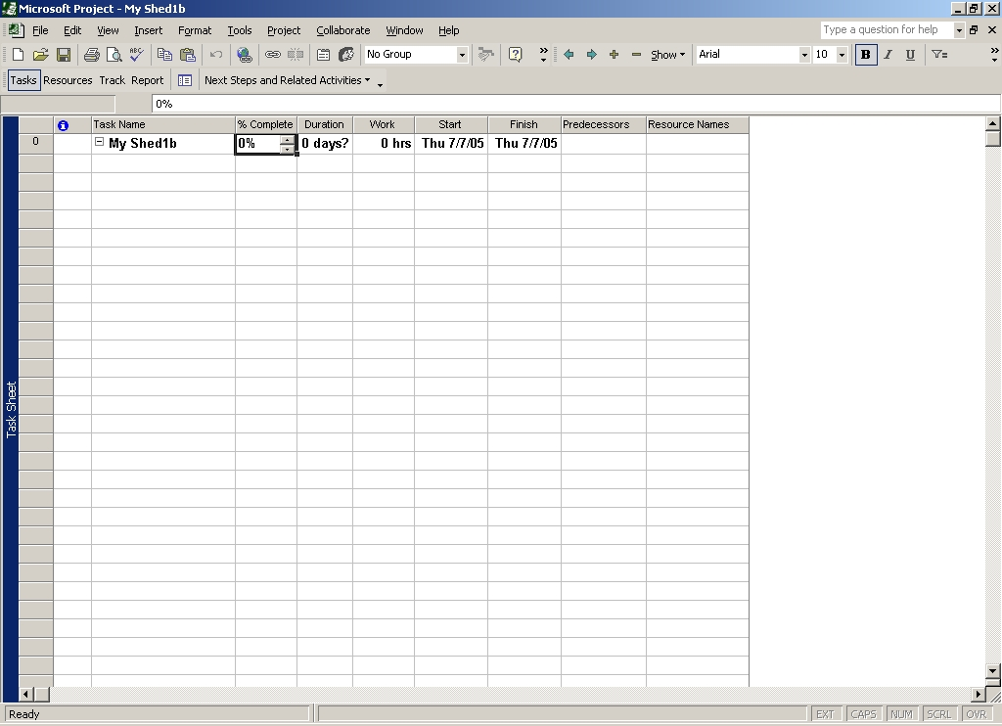

Vežba br. 2.
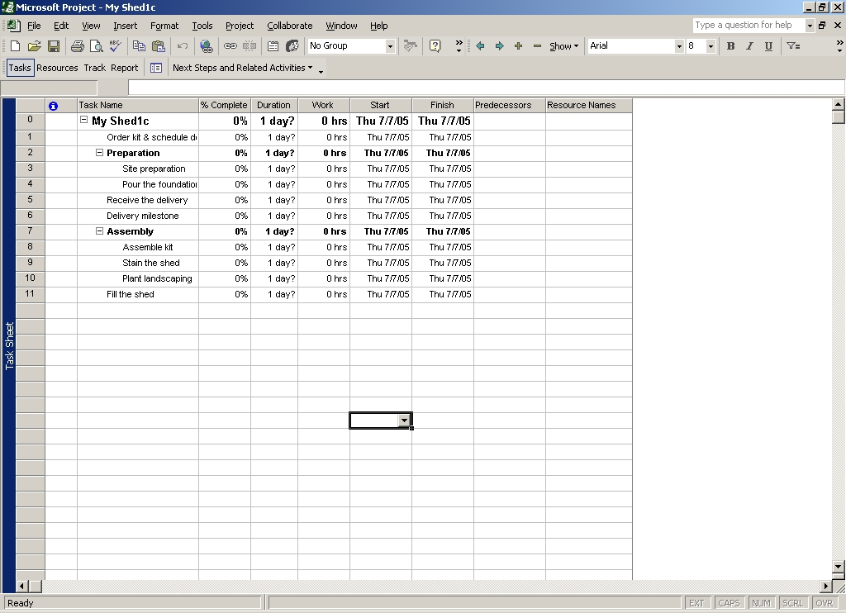

Vežba br. 3.
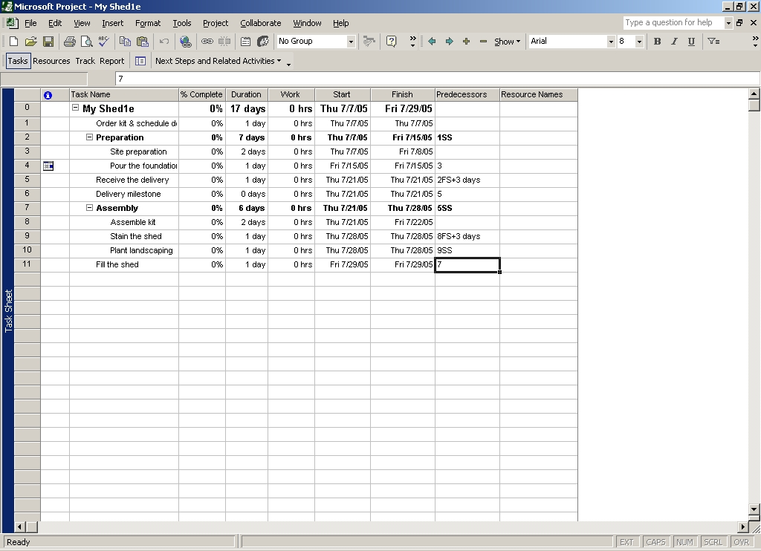

Vežba br. 4.
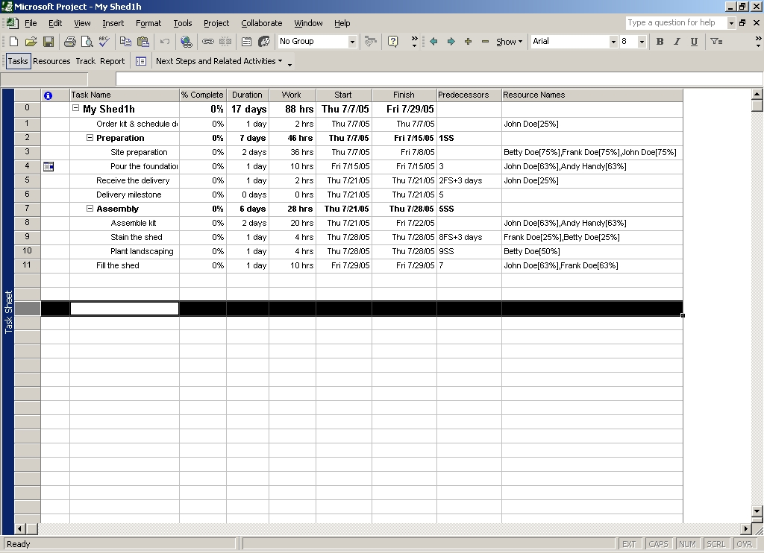

Vežba br. 5.
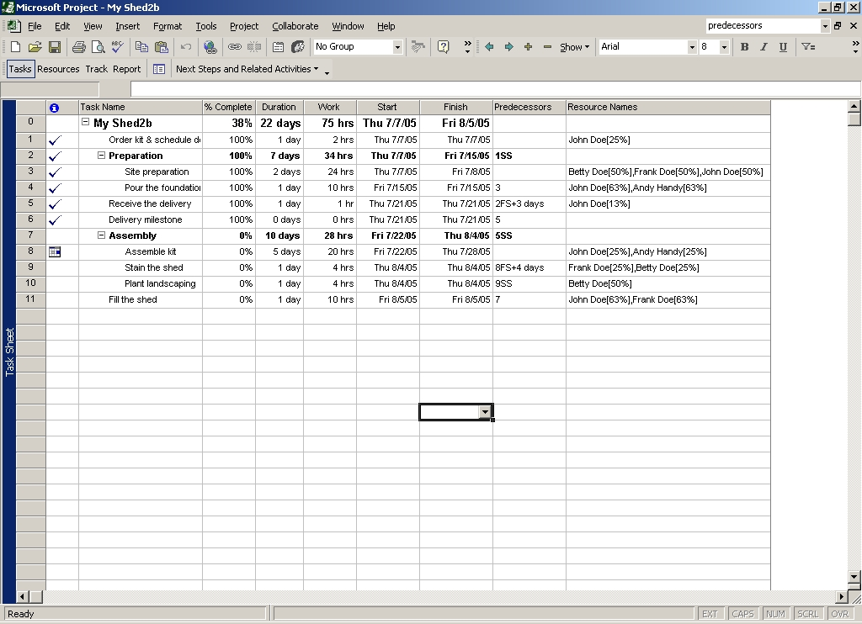

Vežba br. 6.
